حساب المقنن المائي للمحاصيل الصيفية في محافظة ديالى واتجاهاته
للمدة (1987-2017)
الكلمات المفتاحية: المقنن , الصيفية , ديالى
البحث مستل من أطروحة دكتوراه
خالد أحمد حسين أ.د. رعد رحيم حمود العزاوي
جامعة ديالى/كلية التربية للعلوم الانسانية
Drraad61@yahoo.com khalid_ahmed.74@yahoo.com
الملخص
يهدف البحث لبناء نماذج تكشف كميات المقنن المائي محافظة ديالى، ولأجل محاكاة أنماط تباينها المكاني الزماني، وقد انتخبت لها سلسلة مُناخية امتدت من 1987إلى 2017. أستمد البحث مصفوفات بياناته من الأرصاد الجوية المحلية المتمثلة بالعناصر المناخية في ثلاث محطاتٍ مُناخيةً موزعةً اثنان منها لمنطقة البحث والأُخرى ضابطة، واعتمد طرق تتناسب لبحث المقنن المائي منها التبخر نتاح ومعامل نمو المحصول وكفاءة الري.
وقد أظهرت نتائج البحث أن المقنن المائي يتباين مكانيا في محطات منطقة الدراسة خلال فصول نمو المحاصيل الصيفية، ويتضح من نتائج حساب المقنن المائي الصافي للمحاصيل الصيفية أن محطة بغداد سجلت أعلى كمية للمقنن المائي الصافي خلال فصول النمو لجميع المحاصيل الصيفية المدروسة والتي تشمل محاصيل ( الرز والقطن والذرة والباذنجان وزهرة الشمس نحو (2365 , 1894 , 2005 , 2256 , 1451) ملم على التوالي تليها محطة الخالص نحو (2116 , 1697 , 1793 , 10100 , 1289) ملم على التوالي , بينما كانت اخفض مجاميع المقنن المائي الصافي في محطة خانقين نحو (1724.2 , 1338.3 , 1414.8 , 813.3 , 1033.4) ملم على التوالي. ختاماً يعد فهم المقننات المائية- التي أظهرت طبيعتها المكانية تباينات كمية على المحاصيل الصيفية في محافظة ديالى-امراً بالغ الأهمية، كونها تحقق تتبع الأثر المناخي على الموارد المائية المتاحة للزراعة، فلابد من التكيف مع الظروف المناخية وتنمية الموارد المائية واستغلالها لتخفيف آثار الجفاف وانعاش المياه في أبعاد محافظة ديالى الزراعية.

أولاً: المقدمة: Introduction
تعد دراسة المقننات المائية وتقدير الاحتياجات المائية للمحاصيل الصيفية من الخطوات الاساسية الأولى اللازم توفرها لوضع الخطط الانمائية المستقبلية والتخطيط الاستراتيجي للمشاريع الزراعية المستقبلية، وهو أحد المواضيع المهمة في مجال الري؛ لأنه العنصر الحاسم للحسابات المائية في أي بلد، وقد حُضيت دراسة المقننات المائية للمحاصيل الزراعية باهتمام العاملين في مجال الري والزراعة في كل مكان، بغية الحصول نتائج يمكن الاعتماد عليها في خطط التنمية ومشروعات التوسع الزراعي، ومن الثابت علمياً وعملياً أن تحديد الاحتياجات المائية للمحاصيل يعد المرحلة الأولى والمهمة لتخطيط الإدارة المثلى للمياه المتوفرة ^{().}
و يعد المُناخ من العوامل الطبيعية المهمة التي تؤثر على النشاط الزراعي، والحقيقة العلمية التي لا يختلف فيها أثنان هي أن جميع الاساليب والعمليات الزراعية تتحكم فيها العناصر المُناخية( Climatic Elements ) بشكل كبير، من بداية من الدورة الزراعية حتى نهايتها، فلكل محصول بيئة مُناخية معينة يعيش فيها، ويحدد المُناخ نوعية المحاصيل الزراعية ومواعيد زراعتها، ومراحل نموها ونضجها ويؤثر في تكوين الترب الزراعية،وفي تنوع الموارد المائية التي تقومعليها الزراعة، وللتقلبات المُناخية آثار سلبية عديدة على الزراعة، وبذلك يكون المُناخ عاملاً رئيساً في نجاح الزراعة وفشلها⁽⁾. وتأتي هذه الدراسة لغرض إبراز تأثير المُناخ في المقنن المائية للمحاصيل الصيفية في محافظة ديالى، لما لهذه المحاصيل من اهمية غذائية على حياة السكان، وما لها من اهمية اقتصادية كبيرة في العراق والعالم، كما أن هذه المحاصيل -وأعني بها المحاصيل الصيفية- من المحاصيل التي تدر ارباحاً كثيرة على المزارعين، طالما يعد مُناخ العراق ملائما لزراعتها،فقد تتطلب درجة حرارة مرتفعة طيلة مدة نموها.
من هذه المسوغات تنطلق فكرة هذا البحث لانتخاب محافظة ديالى ميداناً، موعزين تساؤل مشكلة البحث: هل للمُناخ تأثير في المقنن المائي للمحاصيل الصيفية في محافظة ديالى؟ في حين ذهبت فرضية البحث: بإنه هناك للمُناخ تأثير في المقنن المائي للمحاصيل الصيفية في محافظة ديالى.
ولابدّ من تحديد أهداف البحث: على المدى القصير، والبعيد على حدٍ سواء ومنها: اتباع طرق علمية تُحدد الألية الزمنية والأبعاد المكانية لتأثير المناخ على المقنن المائي ، توصلنا لأبعاد مشكلة الزراعة ونقص المياه الحالية بتباين مُفسر. وهنا تكمن أهمية البحث: في مجالها العلمي حول بحث اتجاهات المقنن المائي لتأريخ عُمْرِ رصد العناصر، إذ أنَّ تتبع سلسلة كميات المقنن المائي واتجاهاتها ستقود -حتمًا- الى وضع التنبؤ بما سيحدث من جفاف مستقبلًا.
ويتحدد البحث بالأبعاد الجغرافية لمحافظة ديالى، بموقع فلكي بين دائرتي عرض33ْ وَ635 ْشمالاً وبين خط طول َ 2244ْ َ56 45 ْ شرقاً، وبموقع جغرافي شغل الجزء الأوسط الشرقي من العراق، بموقعاً قارياً مهمًا، تحدها من الشرق إيران، ومن الشمال محافظة السليمانية، ومن الغرب محافظتي صلاح الدين وبغداد ، وصولًا للجنوب إذ محافظة واسط، وبلغت مساحتها إجمالًا (19292)كم² مكونة حوالي 4.4% من مساحة العراق ⁽⁾خريطة (1). ومحافظة ديالى -أساسًا- هي جزء من امتداد السهل الرسوبي، تستوي ارضها، وأقصى ارتفاعاتها المتموجة عند أطرافها الشرقية، وفي الجانب الاداري فتكون محافظة ديالى من ستة اقضية هي: بعقوبة مركز المحافظة، وقضاء الخالص، وقضاء المقدادية، وقضاء خانقين، وقضاء بلدروز، وقضاء كفري.
أما الحدود الزمانية للدراسة فأنها تمتد لـ(31) سنة من: (1987-2017)، شمل هذا البعد الزماني كل قواعد البيانات المُناخية والتي ويمكن أن نستدل من الجدول رقم (1) على الموقع الاحداثي والارتفاع عن مستوى سطح البحر ورقم المحطة الانوائي للمحطات المُناخية المدروسة.

جدول رقم (1) المحطة المُناخية: موقعهاالاحداثي والارتفاع عن مستوى سطح البحر والرقمالانوائي.
ت | المحطة | الموقع الفلكي |  | الارتفاع عن مستوى سطح البحر/ م | رقم المحطة الانوائي
ت | المحطة | دائرة العرض شمالا | خط الطول شرقا | الارتفاع عن مستوى سطح البحر/ م | رقم المحطة الانوائي
1 | الخالص | ⁻50 º33 | ⁻32 44 | 44 | 638
2 | خانقين | ⁻35 º34 | ⁻38 45 | 202 | 637
3 | بغداد | ⁻18º33 | ⁻24 44 | 32 | 650
المصدر: وزارة النقل، الهيئة العامة للانواء الجوية والرصد الزلزالي، قسم المُناخ، بغداد، 2017.

خريطة (1) مواقع محافظة ديالى والمحطات المناخية الرئيسة والضابطة لها
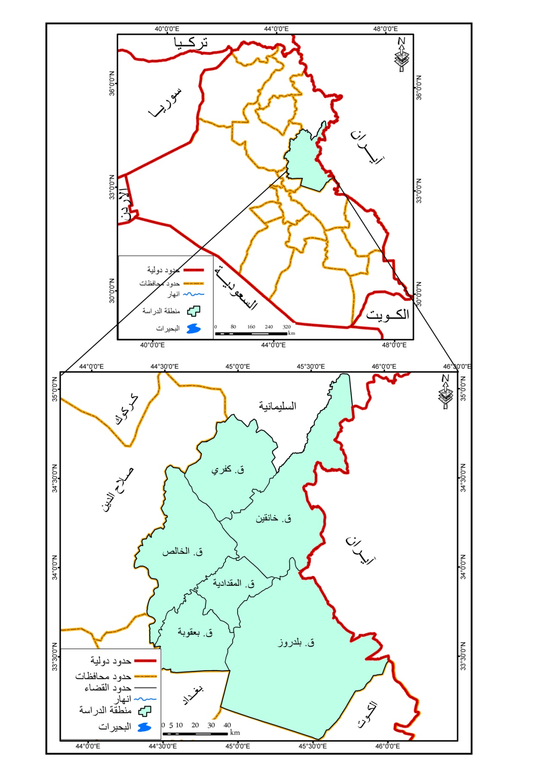
المصدر: اعتماداً على برنامج Arc gis.
ثانياً: البيانات والتقانات: Data and Methods
- توصيف البيانات Dataset Description
اعتمد البحث نوعان من قواعد البيانات الرصدية Observation Data، هما: بيانات العناصر المناخية التي استمدتْ من وزارة النقل"الهيئة العامة للأنواء الجوية العراقية والرصد الزلزالي"، وشملت على البيانات الشهرية. والنوع الثاني: بيانات الزراعية الخاصة بمعاملات النمو المحصولي، التي تم الحصول عليها من وزارة الزراعة.

- الأساليب والتقانات and MethodsTechniques
اعتمد البحث على عددٍ من تقانات تحليل البيانات Data Analysis Techniques، ومنها:
- تحليل الاتجاه: Trend Methods of Test: استخدم أسلوب التمهيد باليد لتحليل اتجاهات سلسلة المقنن المائي.
- تحليل المقنن المائي: Analysis of Consumptive use:
يعرف المقنن المائي :Water Requirementبأنه أقل كمية مياه يلزم إضافتها للنبات، ليعوض الفقد بالتبخر نتح في الجو باختلاف مراحل نموه، ويفيّ باحتياجات الغسيل من الأملاح المتوقع تراكمها بسبب البخر نتح في الجو، وأيضاً يفيّ بتعويض قلة كفاءة طريقة الري عن 100%، وذلك بعد فترة زمنية مناسبة لسعة حفظ التربة للمياه، لتعطي أعلى إنتاج⁾⁽.
تعد المقننات المائية من الأمور الواجب معرفتها لتحديد الاحتياجات المائية للمحاصيل الزراعية التي تزرع في المناطق المُناخية المتباينة، حيث أن الالتزام بالمقنن المائي لكل محصول زراعي يمنع الكثير من المشاكل الناجمة عن إعطاء كميات كبيرة من المياه تفوق تلك المقننات، ومن أبرز هذه المشاكل هي: ارتفاع المياه الجوفية، وهذا بدورة يزيد من فعل الخاصية الشعرية التي ترفع المياه الجوفية المحملة بالأملاح إلى سطح التربة الزراعية، وبذلك تزداد الملوحة، وتنعكس آثارها على إنتاجية المحاصيل الزراعية.
كما أن المياه التي تزيد عن حاجة المحصول ستجد طريقها إلى المبازل، وتصبح مشكلة هي الأخرى من الواجب التخلص منها، والتي تشكل عبئاً على شبكة المبازل. أن استخدام المياه بشكل أكبر من المقنن المائي للمحصول سيؤدي إلى حرمان مناطق أخرى من حصصها المائية، وبذلك تقل المساحة المخطط زراعتها وإروائها، فضلاً عن مشكلة تغدق التربة نتيجة الهدر الزائد للمياه، وبالتالي خروج بعض الأراضي من الاستغلال الزراعي وبالتالي تدني كميات الإنتاج ⁽⁾.
استئنافاً للخطوات السابقة آنفه الذكر، حول استخراج المقنن المائي، فقد تتبعنا في تحليلاتنا التطبيقية التبخر نتح، والاستهلاك المائي، على محطات الدراسة الثلاث (بغداد، خانقين، الخالص)، ولكل المحاصيل الصيفية، تأتي سياقات الخطة الحالية هي بذر نتائج المقننات المائية، والذي هو حاصل تقسيم الاستهلاك المائي على كفاءة الري. وإذا ما توفرت كل بيانات الاستهلاك المائي، فإنه يتوجب إعطاء الرؤيا الوصفية عن استخراج كفاءة الري Irrigation Efficiency: فهي التي تتوقف أساسا على طريقة الري والتصميم الهندسي لشبكة الري، إلا أن الاستفادة العظمى من هذه الكفاءة تتوقف على دقة تقنين الري كمية وفترة، وكفاءة الري لأي طريقة أقل من 100% دائماً؛ لأن كل طرق الري لا تضمن توزيع الماء بشكل متجانس تماماً على سطح التربة، مما يؤدي إلى ضرورة فقد بعض الماء تحت مستوى الجذور، لضمان وصوله للأماكن ضعيفة التوزيع بمنطقة الجذور.
ولفهم العلاقة بين كفاءة الري والمقنن المائي، لابدّ من معرفة كيفية حركة المياه في التربة، فأثناء الري تكون حركة الماء رأسياً بسبب الجاذبية الأرضية،وهي أسرع في التربة الخشنة، وأبطأ في التربة الناعمة، وتنتشر أفقياً بسبب القوى الشعرية إلى المكان الأجف، ويكون الانتشار الأفقي أوسع في التربة الناعمة، وأقل في الخشنة؛ لأن القوى الشعرية أكبر للقوام الأنعم، وبعد توقف الري يتوقف الصرف ويستمر الماء الشعري في الانتشار أفقيا إلى المكان الاجف، فإذا كان الري متكررا بدون داعي فسيستمر الانتشار الأفقي للماء مبتعدا عن الجذور إلى المكان الأجف في عمق التربة، وتبتل التربة بجميع الحقل فيؤدي التبخر منه إلى قلة كفاءة الري وتملح التربة بمرور الأيام، أما إذا كان تكرار الري أو فترة الري مناسبة ومحسوبة فستكون هناك فرصة لحركة الماء نحو الجذر، لأن الجذور ستمتص الماء فتقل الرطوبة حولها فيتحرك الماء نحوها، وهذا كله يعني أن مراعاة فترة الري المناسبة للجو وقوام التربة مهم جداً لرفع كفاءة الري وبالتالي توفير استهلاك المياه.
ومن الجدير بالذكر أن المحاصيل الصيفية في منطقة الدراسة تستخدم في زراعتها طرائق الري التقليدية فقط (الري السيحي)؛ ولهذا الاعتبار اعتمدنا كفاءة الري في هذه الدراسة هي (65%)، وتعد هذه النسبة هي المعتمدة في محطة أبحاث الرائد للبحوث التطبيقية للمقننات المائية، التي استخرجت بعد إن تم تطبيق قانون استخراج المقننات المائية للمحاصيل الصيفية قيد الدراسة،وعلى الصيغة الآتية ⁽⁾:
FIR = ETc / Ei
إذ أن: FIR= المقنن المائي للمحاصيل الصيفية.
Etc= الاستهلاك المائي للمحاصيل الصيفية.
Ei= كفاءة طريقة الري.
ثالثاً: عرض نتائج البحث Results
- المقنن المائي خلال فصل نمو محصول الرز:
سجلت محطة بغداد أعلى كمية للمقنن المائي نحو (2367 ملم)، تليها محطة الخالص نحو (2119 ملم)، أما محطة خانقين فقد سجلت أدنى كمية للمقنن المائي نحو (1728.2 ملم)، ينظر الجدول (2). من شكل (1) يتضح أن المقنن المائي الشهري لمحصول الرز سجل اقل كمية في بداية فصل نمو المحصول (392 ،299.9، 344 ملم) لمحطة بغداد وخانقين والخالص على التوالي في شهر مايس.
ثم تبدء كميات المقنن المائي بالارتفاع التدريجي لتبلغ ذروتها خلال شهر تموز بواقع (592، 417.0، 537 ملم) على التوالي، سجلت أعلى كمية للمقنن المائي خلال فصل نمو محصول الرز سنة (1990) في محطة بغداد (2580 ملم) تليها محطة خانقين نحو (2547.4 ملم) سنة (1989)، إما أعلى كمية للمقنن المائي سجلت في محطة الخالص سنة (2004) نحو (2499 ملم)، أما أدنى كمية للمقنن المائي خلال فصل نمو محصول الرز سجلت في محطة خانقين سنة (2009) نحو (1314 ملم) تليها محطة الخالص نحو (1894 ملم) سنة (1995)، أما محطة بغداد فقد سجلت أدنى كمية للمقنن المائي سنة (2013) نحو (2166 ملم) يلاحظ ملحق (77).
من شكل (2) يلاحظ أنخط الاتجاه العام للمقنن المائي كان مرتفعا في السنوات الأولى من بداية فصل نمو محصول الرز بعدها اخذ بالانخفاض في محطات بغداد وخانقين والخالص،من جدول (3) يلاحظ أن معامل الاتجاه للمقنن المائي خلال فصل نمو محصول الرز في محطة بغداد وخانقين والخالص بلغ (5.388-، 20.3-، 1.710-) على التوالي وبمعدل تغير سنوي بلغ (0.22-، 1.17-، 0.08-%) على التوالي، بينما سجل معدل التغير لمدة الدراسة (6.82-، 36.27-، 2،16- %) على التوالي.
- المقنن المائي خلال فصل نمو محصول القطن:
سجلت محطة بغداد أعلى كمية للمقنن المائي نحو (1906 ملم) تليها محطة الخالص نحو (1712 ملم) أما محطة خانقين فقد سجلت (1362 ملم) ينظر جدول (2)، من شكل (1) يتضح أن المقنن المائي الشهري لمحصول القطن سجل اقل كمية في بداية فصل نمو المحصول (98، 72.4، 86 ملم) لمحطة بغداد وخانقين والخالص على التوالي في شهر نيسان.
ثم تبدء كميات المقنن المائي بالارتفاع التدريجي لتبلغ ذروتها خلال شهر تموز بواقع (583، 400.2، 529 ملم) على التوالي، سجلت أعلى كمية للمقنن المائي خلال فصل نمو محصول القطن سنة (2001) في محطة بغداد نحو (2062 ملم)، تليها محطة الخالص سنة (2004) نحو (2037 ملم)، أما محطة خانقين فقد سجلت أعلى كمية للمقنن المائي سنة (1988) نحو (1226.3 ملم)، أما أدنى كمية للمقنن المائي سجلت خلال فصل نمو محصول القطن في محطة خانقين نحو (1011.2 ملم) سنة (2009)، تليها محطة الخالص سنة (2016) نحو (1512 ملم)، أما محطة بغداد فقد سجلت أدنى كمية للمقنن المائي خلال فصل نمو محصول القطن سنة (2013) نحو (1747 ملم) يلاحظ ملحق (78).
من شكل (2) يلاحظ أن خط الاتجاه العام للمقنن المائي كان مرتفعا في السنوات الأولى من بداية فصل نمو محصول القطن بعدها اخذ بالارتفاع في جميع محطات منطقة الدراسة، من جدول (3) يلاحظ أن معامل الاتجاه للمقنن المائي خلال فصل نمو محصول القطن في محطة بغداد وخانقين والخالص بلغ (4،393-، 16.33-، 2.481-)على التوالي وبمعدل تغير سنوي بلغ (0.23-، 1.19-، 0.14- %) على التوالي، بينما سجل معدل التغير لمدة الدراسة (7.13-، 36.89-، 3.78- %) على التوالي.
- المقنن المائي خلال فصل نمو محصول الذرة:
سجلت محطة بغداد أعلى كمية للمقنن المائي نحو (2017 ملم) تليها محطة الخالص نحو (1808 ملم) أما محطة خانقين فقد سجلت (1438.5 ملم) ينظر جدول (2)، من شكل (1) يتضح أن المقنن المائي الشهري لمحصول الذرة سجل اقل كمية في بداية فصل نمو المحصول (186، 139، 162 ملم) لمحطة بغداد وخانقين والخالص على التوالي في شهر نيسان، ثم تبدء كميات المقنن المائي بالارتفاع التدريجي لتبلغ ذروتها خلال شهر تموز بواقع (573، 390.1، 520 ملم) على التوالي.
سجلت أعلى كمية للمقنن المائي خلال فصل نمو محصول الذرة سنة (2001) في محطة بغداد نحو (2184 ملم)، تليها محطة الخالص سنة (2004) نحو (2154 ملم)، أما محطة خانقين فقد سجلت أعلى كمية للمقنن المائي سنة (1989) نحو (2114.3 ملم)، أما أدنى كمية للمقنن المائي سجلت خلال فصل نمو محصول الذرة في محطة خانقين نحو (1071.3 ملم) سنة (2009)، تليها محطة الخالص سنة (1993) نحو (1600 ملم)، أما محطة بغداد فقد سجلت أدنى كمية للمقنن المائي خلال فصل نمو محصول الذرة سنة (2013) نحو (1847 ملم) يلاحظ ملحق (79).
من شكل (2) يلاحظ أن خط الاتجاه العام للمقنن المائي كان مرتفعا في السنوات الأولى من بداية فصل نمو محصول الذرة بعدها اخذ بالانخفاض في محطتي بغداد وخانقين بينما اخذ بالارتفاع في محطة الخالص، من جدول (3) يلاحظ أن معامل الاتجاه للمقنن المائي خلال فصل نمو محصول الذرة في محطة بغداد وخانقين والخالص بلغ (4.568-، 17.13-، 2.215-) على التوالي وبمعدل تغير سنوي بلغ (0.22-، 1.19-، 0.12- %) على التوالي، بينما سجل معدل التغير لمدة الدراسة (6.82-، 36.89-، 3.24-%) على التوالي.
- المقنن المائي خلال فصل نمو محصول الباذنجان:
سجلت محطة بغداد أعلى كمية للمقنن المائي نحو (1290 ملم) تليها محطة الخالص نحو (1142 ملم) أما محطة خانقين فقد سجلت (867.4 ملم) ينظر جدول (2)، من شكل (1) يتضح أن المقنن المائي الشهري لمحصول الباذنجان سجل اقل كمية في بداية فصل نمو المحصول (68، 60 ملم) لمحطتي بغداد والخالص على التوالي في شهر شباط وفي شهر آذار بالنسبة لمحطة خانقين إذ سجلت المحطة (81 ملم).
ثم تبدء كميات المقنن المائي بالارتفاع التدريجي لتبلغ ذروتها خلال شهر حزيران بواقع (431، 311.7، 391 ملم) على التوالي، سجلت أعلى كمية للمقنن المائي خلال فصل نمو محصول الباذنجان سنة (2001) في محطة بغداد نحو (1440 ملم)، تليها محطة الخالص سنة (2004) نحو (1371 ملم)، أما محطة خانقين فقد سجلت أعلى كمية للمقنن المائي سنة (1989) نحو (1276.3 ملم)، أما أدنى كمية للمقنن المائي سجلت خلال فصل نمو محصول الباذنجان في محطة خانقين نحو (636.9 ملم) سنة (2010)، تليها محطة الخالص سنة (1997) نحو(987 ملم).
أما محطة بغداد فقد سجلت أدنى كمية للمقنن المائي سنة (1992) نحو (1169 ملم) ينظر ملحق (80)، من شكل (2) يلاحظ أن خط الاتجاه العام للمقنن المائي كان مرتفعا في السنوات الأولى من فصل نمو محصول الباذنجان بعدها اخذ بالهبوط الطفيف في محطة بغداد وخانقين بينما اخذ بالارتفاع في محطة الخالص، من جدول (3).
يلاحظ أن معامل الاتجاه للمقنن المائي خلال فصل نمو محصول الباذنجان في محطة بغداد وخانقين والخالص بلغ (1.838-، 9.841-، 2.742) على التوالي وبمعدل تغير سنوي بلغ (0.14-، 1.13-، 0.12 %) على التوالي، بينما سجل معدل التغير لمدة الدراسة (4.34-، 35.03-، 7.44%) على التوالي.
- المقنن المائي خلال فصل نمو محصول زهرة الشمس:
سجلت محطة بغداد أعلى كمية للمقنن المائي نحو (1476 ملم) تليها محطة الخالص نحو (1316 ملم) أما محطة خانقين فقد سجلت (1087.4 ملم) ينظر جدول (2)، من شكل (1) يتضح أن المقنن المائي الشهري سجل اقل كمية له خلال الأشهر الأولى من فصل نمو المحصول (70، 47.8، 61 ملم) في محطة بغداد وخانقين والخالص على التوالي في شهر آذار ثم تأخذ المعدلات الشهرية بالارتفاع التدريجي إلى أن تبلغ ذروتها في شهر حزيران (496، 359، 450 ملم) للمحطات المدروسة على التوالي.
سجلت أعلى كمية للمقنن المائي خلال فصل نمو محصول زهرة الشمس سنة (2001) في محطة بغداد نحو (1640 ملم)، تليها محطة خانقين سنة (1989) نحو (1602 ملم)، أما محطة خانقين فقد سجلت أعلى كمية للمقنن المائي سنة (2004) نحو (1585 ملم)، أما أدنى كمية للمقنن المائي سجلت في محطة خانقين سنة (2009) نحو (801.7 ملم) تليها محطة الخالص سنة (1993) نحو (1170 ملم) أما محطة بغداد فقد سجلت أدنى كمية للمقنن المائي سنة (2013) نحو (1346 ملم) يلاحظ ملحق (81).
من شكل (2) يلاحظ أن خط الاتجاه العام للمقنن المائي مرتفعا في السنوات الأولى من فصل نمو محصول زهرة الشمس بعدها اخذ بالانخفاض الطفيف في محطة بغداد وخانقين بينما اخذ بالارتفاع في محطة الخالص، من جدول (3) يلاحظ أن معامل الاتجاه للمقنن المائي خلال فصل نمو محصول زهرة الشمس في محطة بغداد وخانقين والخالص بلغ (3.162-، 12.84-، 0.183) على التوالي وبمعدل تغير سنوي بلغ (0.21-، 1.18-، 0.01 %) على التوالي،بينما سجل معدل التغير لمدة الدراسة (6.51-، 36.58-، 0.27%) على التوالي.

 | الرز
 | المحطة |  |  |  | فترة نمو المحصول |  | مايس |  |  | حزيران |  |  |  | تموز |  |  | آب |  |  | أيلول |  |  | المجموع
 | محطة بغداد |  |  |  | 25/5-27/9 |  | 392 |  |  | 492 |  |  |  | 592 |  |  | 528 |  |  | 360 |  |  | 2367
 | محطة خانقين |  |  |  | 15/5-8/9 |  | 299.9 |  |  | 371.6 |  |  |  | 417 |  |  | 370.4 |  |  | 269.3 |  |  | 1728.2
 | محطة الخالص |  |  |  | 25/5-27/9 |  | 344 |  |  | 450 |  |  |  | 537 |  |  | 472 |  |  | 316 |  |  | 2119
 | القطن
 | المحطة |  |  |  | فترة نمو المحصول |  | نيسان |  | مايس |  |  |  |  | حزيران |  |  | تموز |  |  | آب |  |  | المجموع
 | محطة بغداد |  |  |  | 1/4-31/8 |  | 98 |  | 310 |  |  |  |  | 548 |  |  | 583 |  |  | 367 |  |  | 1906
 | محطة خانقين |  |  |  | 1/4-26/8 |  | 72.4 |  | 242.7 |  |  |  |  | 393.6 |  |  | 400.2 |  |  | 253.1 |  |  | 1362.0
 | محطة الخالص |  |  |  | 1/4-31/8 |  | 86 |  | 272 |  |  |  |  | 497 |  |  | 529 |  |  | 328 |  |  | 1712
 | الذرة
 | المحطة |  | فترة نمو المحصول |  |  |  | نيسان |  |  |  | مايس |  |  | حزيران |  |  |  | تموز |  | اب |  |  | المجموع
 | محطة بغداد |  | 1/4-17/8 |  |  |  | 186 |  |  |  | 360 |  |  | 548 |  |  |  | 573 |  | 350 |  |  | 2017
 | محطة خانقين |  | 1/4-13/8 |  |  |  | 139 |  |  |  | 278.1 |  |  | 393.6 |  |  |  | 390.1 |  | 237.6 |  |  | 1438.5
 | محطة الخالص |  | 1/4-17/8 |  |  |  | 162 |  |  |  | 316 |  |  | 497 |  |  |  | 520 |  | 313 |  |  | 1808
 | الباذنجان
المحطة |  | فترة نمو المحصول |  |  |  | شباط |  |  |  |  |  | آذار |  |  | نيسان |  |  |  | مايس |  | حزيران | المجموع
محطة بغداد |  | 1/3-15/6 |  |  |  | 68 |  |  |  |  |  | 137 |  |  | 269 |  |  |  | 385 |  | 431 | 1290
محطة خانقين |  | 15/2-12/6 |  |  |  | ------ |  |  |  |  |  | 81 |  |  | 180.1 |  |  |  | 294.5 |  | 311.7 | 867.4
محطة الخالص |  | 1/3-15/6 |  |  |  | 60 |  |  |  |  |  | 120 |  |  | 234 |  |  |  | 338 |  | 391 | 1142
 | زهرة الشمس
المحطة |  |  |  | فترة نمو المحصول |  |  |  | آذار |  |  |  |  | نيسان |  |  | مايس |  |  | حزيران |  | تموز |  | المجموع
محطة بغداد |  |  |  | 1/3-15/7 |  |  |  | 70 |  |  |  |  | 210 |  |  | 427 |  |  | 496 |  | 273 |  | 1476
محطة خانقين |  |  |  | 5/3-15/7 |  |  |  | 47.8 |  |  |  |  | 164.5 |  |  | 324.5 |  |  | 359 |  | 191.7 |  | 1087.4
محطة الخالص |  |  |  | 1/3-15/7 |  |  |  | 61 |  |  |  |  | 183 |  |  | 375 |  |  | 450 |  | 247 |  | 1316
جدول (2) المقنن المائي الشهري (ملم) خلال فصل نمو المحاصيل الصيفية في محطات منطقة الدراسة للمدة 1987-2017.
المصدر: الباحث واعتماداً على الملاحق (77، 78، 79، 80، 81).

شكل (1) المقنن المائي الشهري (ملم) خلال فصل نمو المحاصيل الصيفية في محطات منطقة الدراسة للمدة 1987-2017.
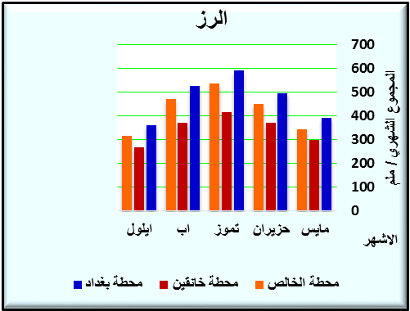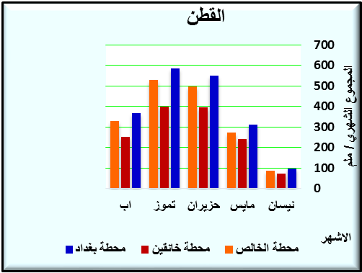
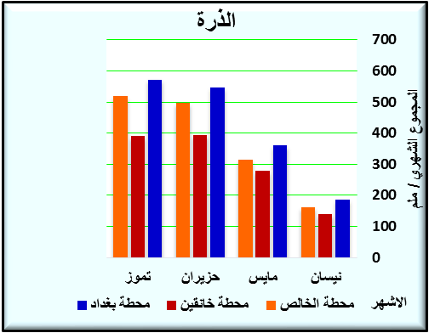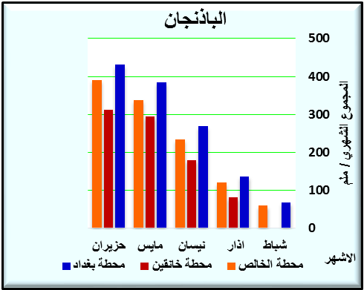
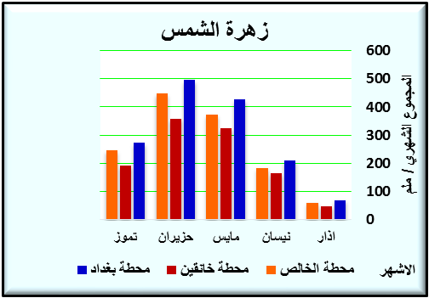

المصدر: الباحث واعتماداً على جدول (2).

شكل (2) المقنن المائي (ملم) وخط الاتجاه العام له خلال فصول نمو المحاصيل الصيفية في محطات منطقة الدراسة للمدة (1987-2017).
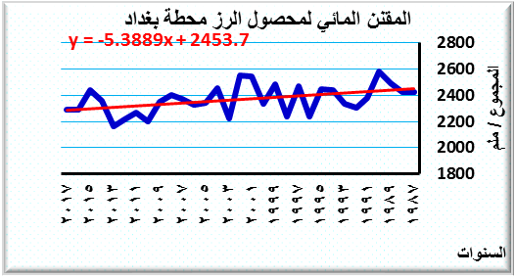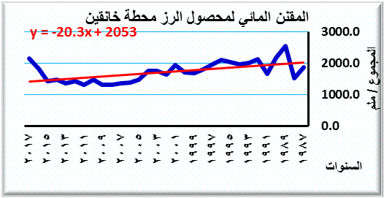
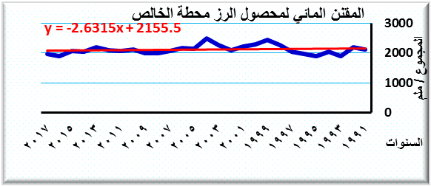

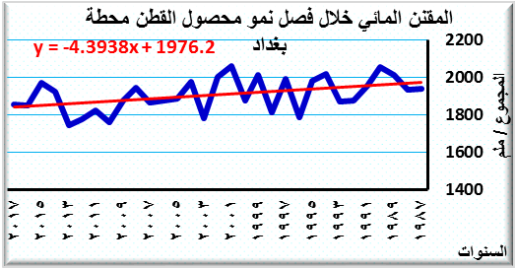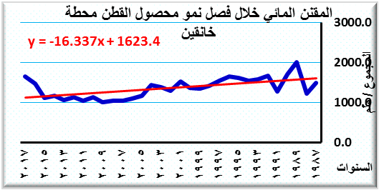
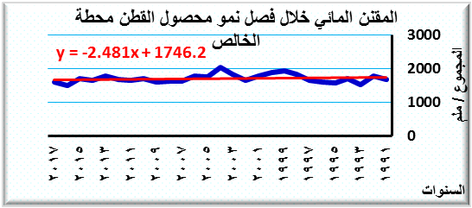

المصدر: الباحث واعتماداً على الملاحق (77، 78).

تابع شكل (2) المقنن المائي (ملم) وخط الاتجاه العام له خلال فصول نمو المحاصيل الصيفية .
.
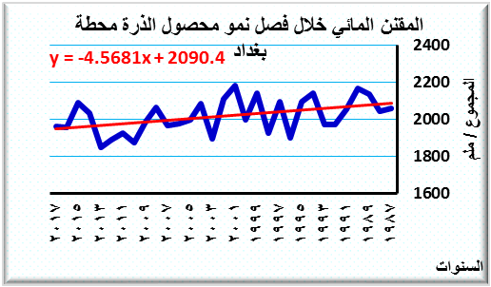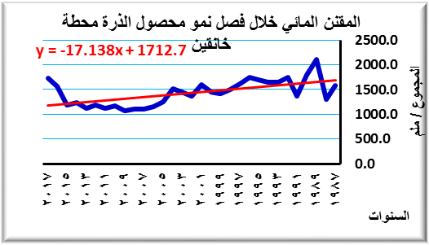
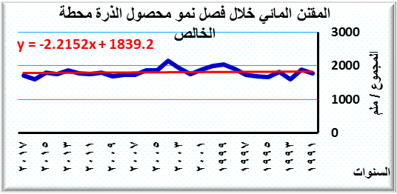

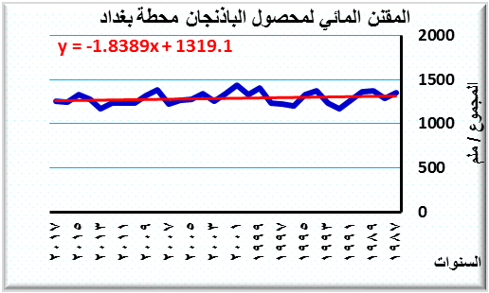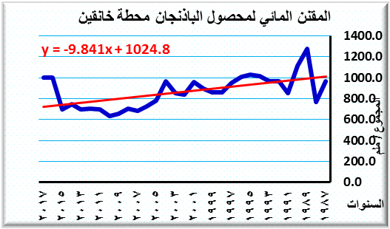
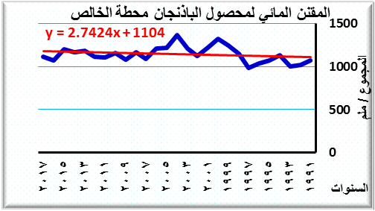

المصدر:الباحث واعتماداً على الملاحق (79، 80).

جدول (3) معامل الاتجاه ومعدل التغير (%) للمقنن المائي (ملم) خلال فصول نمو المحاصيل الصيفية في محطات منطقة الدراسة للمدة 1987-2017.
الرز
المحطات | العناصر المُناخية | الوسط الحسابي | عدد السنوات | معامل الاتجاه | معدل التغير السنوي(%) | معدل  التغير العام(%)
محطة بغداد | المقنن المائي | 2367 | 31 | 5.388- | 0.22- | 6.82-
محطة خانقين | المقنن المائي | 1728.2 | 31 | 20.3- | 1.17- | 36.27-
محطة الخالص | المقنن المائي | 2119 | 27 | 1.710- | 0.08- | 2.16-
 | القطن
المحطات | العناصر المُناخية | الوسط الحسابي | عدد السنوات | معامل الاتجاه | معدل التغير السنوي(%) | معدل  التغير العام(%)
محطة بغداد | المقنن المائي | 1906 | 31 | 4.393- | 0.23- | 7.13-
محطة خانقين | المقنن المائي | 1362 | 31 | 16.33- | 1.19- | 36.89-
محطة الخالص | المقنن المائي | 1712 | 27 | 2.481- | 0.14- | 3.78-
 | الذرة
المحطات | العناصر المُناخية | الوسط الحسابي | عدد السنوات | معامل الاتجاه | معدل التغير السنوي(%) | معدل  التغير العام(%)
محطة بغداد | المقنن المائي | 2017 | 31 | 4.568- | 0.22- | 6.82-
محطة خانقين | المقنن المائي | 1438.5 | 31 | 17.13- | 1.19- | 36.89-
محطة الخالص | المقنن المائي | 1808 | 27 | 2.215- | 0.12- | 3.24-
 | الباذنجان
المحطات | العناصر المُناخية | الوسط الحسابي | عدد السنوات | معامل الاتجاه | معامل التغير السنوي(%) | معدل  التغير العام(%)
محطة بغداد | المقنن المائي | 1290 | 31 | 1.838- | 0.14- | 4.34-
محطة خانقين | المقنن المائي | 867.4 | 31 | 9.841- | 1.13- | 35.03-
محطة الخالص | المقنن المائي | 1142 | 27 | 2.742 | 0.24 | 7.44
 | زهرة الشمس
المحطات | العناصر المُناخية | الوسط الحسابي | عدد السنوات | معامل الاتجاه | معدل التغير السنوي(%) | معدل  التغير العام(%)
محطة بغداد | المقنن المائي | 1476 | 31 | 3.162- | 0.21- | 6.51-
محطة خانقين | المقنن المائي | 1087.4 | 31 | 12.84- | 1.18- | 36.58-
محطة الخالص | المقنن المائي | 1316 | 27 | 0.183 | 0.01 | 0.27

المصدر: الباحث واعتماداً على الملاحق (77، 78، 79، 81،80)، الشكل (2).
خامساً: الاستنتاجات Conclusions:
- استنتج من الدراسة أن المقنن المائي يتباين مكانيا في محطات منطقة الدراسة خلال فصول نمو المحاصيل الصيفية ويتضح من نتائج حساب المقنن المائي الصافي للمحاصيل الصيفية أن محطة بغداد سجلت أعلى كمية للمقنن المائي الصافي خلال فصول النمو لجميع المحاصيل الصيفية المدروسة والتي تشمل محاصيل ( الرز والقطن والذرة والباذنجان وزهرة الشمس نحو (2365 , 1894 , 2005 , 2256 , 1451) ملم على التوالي.
- تليها محطة الخالص نحو (2116 , 1697 , 1793 , 10100 , 1289) ملم على التوالي.
- بينما كانت اخفض مجاميع المقنن المائي الصافي في محطة خانقين نحو (1724.2 , 1338.3 , 1414.8 , 813.3 , 1033.4) ملم على التوالي.
- استنتج من الدراسة أن المقنن المائي يتباين زمانيا في محطات منطقة الدراسة خلال فصول النمو للمحاصيل الصيفية ويتضح أن اقل كمية للمقنن المائي الصافي سجلت في بداية فصول النمو لجميع المحاصيل الصيفية لتبلغ ذروتها في الأشهر الحارة حزيران وتموز وآب لجميع المحطات المدروسة.
- يتباين خط الاتجاه العام للمقنن المائي (ملم) نحو الارتفاع والانخفاض في محطات منطقة الدراسة , إذ ينخفض خط الاتجاه العام لجميع المحاصيل الصيفية في المحطات المدروسة باستثناء محطة بغداد، وهذا يتناسب مع ارتفاع التبخر/ النتح .
التوصيات: يضع الباحث توصيات حول الحل المتاح:
- السعي لسبل التنمية ومواجهة مشكلة المياه والاستهلاكات المائية حيال تداعيات تغير المُناخ، ووضع حدود مسارات التكيف المستقبلي باستخدام الأساليب الحديثة للري وتقنين المياه.
- تكثيف أبحاث التنمية المستدامة في الموارد الطبيعية، فهي تمثل مساعي حل مشكلات المُناخ.
- تهيئة الوضع المائي وقنوات الري لاستيعاب الكميات المائية في الزراعة.
- تكثيف دراسات الحصاد المائي، وضرورة تنفيذ مشاريع حقن المياه الجوفية.ووضع حدود إمكانيات التكيف معها واستغلالها.

Abstract
Abstract
The calculation of water crops in Diyala province and trends
For duration (1987-2017)
Keywords: Standard, Summer, Diyala
Research of a doctoral dissertation
Khaled Ahmed Hussein AD Raad Rahim Hamoud
University of Diyala / College of Education for Humanities
The search for building models reveals the quantities of aquatic province of Diyala. , And adopted methods commensurate for water-resistant resources, including evaporation and crop growth and irrigation.
The research results showed that the waterways vary in courses in the stations of the study area during the summer crop growth classes. It is illustrated by the results of the net water crop calculation that Baghdad has recorded the highest quantity of net watercourse during growth classes for all school crops, which include crops (rice and cotton Corn, eggplant and sunshine towards (2365, 1894, 2005, 2256, 1451), respectively, followed by Pure Station (2116, 1697, 1793, 10100, 1289), respectively, while the net water scenic aggregates were cut at the stomach 1724.2, 1338.3, 1414.8, 813.3, 1033.4), respectively. Finalism is an understanding of the aquaculture - which showed its spatial nature of quantitative variations on summer crops in Diyala province - is very important, which is achieved by tracking climate impact on water resources available for agriculture, Adapt to climatic conditions and development and exploitation of water resources to ease the effects of drought and detect water in the dimensions of Diyala agricultural province.
الهوامش

⁽?⁾ ايمن حجازي واخرون، مدى ملائمة برنامج grop wate8) ) لجدولة الري وتحديد الاستهلاك المائي لبعض المحاصيل والاشجار المثمرة في غوطة دمشق، المجلة السورية للبحوث الزراعية، العدد2، المجلد، 3، 2016، ص206.
⁽?⁾محمود محمد محمود سليمان المنفي، اثر المُناخ على الزراعة في اقليم البطنان في ليبيا، رسالة ماجستير، غير منشورة، كلية الآداب، جامعة القاهرة،2009، ص8
⁽? ⁾ الجهاز المركزي للاحصاء، المجموعة الاحصائية لسنة 2007، ص9.
⁽?⁾سلام هاتف الجبوري، تأثير المُناخ في حساب المقنن المائي لمحصول زهرة الشمس في محافظات (الانبار، بغداد، واسط)، مجلة الأستاذ، العدد الخاص بالمؤتمر العلمي الرابع، 2016، ص71.
⁽?⁾جميل محمود خاور، مؤشرات الاحتياجات المائية للري في العراق، وزارة الموارد المائية، بغداد، 1999، ص2.
⁽?⁾ عصام خضير الحديثي، احمد مدلول الكبيسي، ياس خضير الحديثي، مصدر سابق، ص58.

